La Palabra se hizo carne, la expresión del amor de Dios se encarnó
Preparación del adviento con las velas y la Biblia
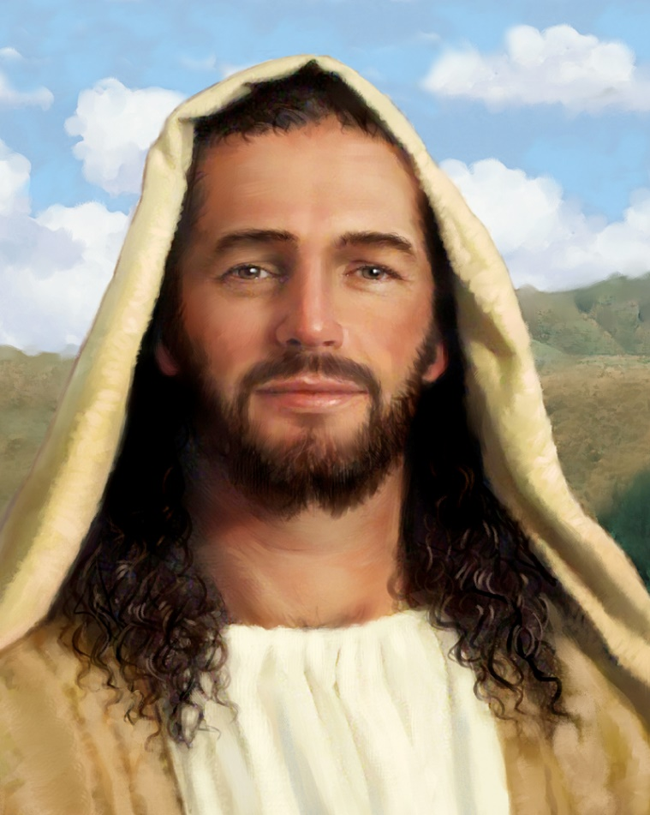
“DIOS SE HACE ANUNCIO DE ALEGRÍA”
(Tercer domingo de adviento)
(De ser posible, se prepara un niño vestido de ángel, que proclame muy bien la siguiente monición, y una persona que encienda la primera vela de la corona de adviento)
Monitor o Ángel del Adviento: os anuncio una gran alegría, Dios os ha creado para ser felices. Y la fuente de la alegría es el amor, hacer felices a otros. La Palabra de Dios hoy nos invita a vivir esta actitud de humildad y apertura al Espíritu, es decir, saber dar y darse a los demás, pues la generosidad se transformará en gozo. Dichoso el que se hace buena noticia para los demás, pues en Dios encontrará su paz.

Saludo
Celebrante:
Hermanos, comenzamos nuestra celebración en este tercer domingo de adviento, conocido como el domingo de la alegría, iniciamos en el Nombre del Padre del Hijo y del Espíritu Santo. R/ Amén.
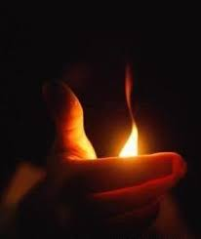
C.- Recibimos este domingo la Palabra de Dios, que es fundamentalmente Buena Noticia de amor y salvación. Jesús es la Palabra encarnada, la Palabra definitiva del amor que nos salva, que nos rescata de la tristeza, de la opresión, del pecado y de la muerte. La Palabra de Dios es viva y eficaz, capaz de transformar las tinieblas en plena luz. Con esa actitud de alegre esperanza encendemos hoy la luz de la tercera vela del adviento.

Canto: “Canten con Gozo”…. O alguno semejante
Canten con gozo, con ilusión
Ya se acerca el Señor (bis)

Os anunciamos el gozo de Adviento,
con la tercera llama ardiendo.
El tiempo se acorta, ya viene el Señor,
el mundo se alegra en tan buen redentor.

Canten con gozo, con ilusión
Ya se acerca el Señor (bis)

Monición: Escucharemos al Profeta que habla en nombre de Dios. Viene de Dios la alegre noticia, la buena nueva para un pueblo que ha experimentado el cautiverio, la opresión y el luto. Dios le anuncia la gracia de su liberación por la acción del Espíritu. Escuchemos…
Palabra de Dios del domingo primero de adviento
(Para los que realizan la celebración fuera de la misa)
Del Profeta Isaías 61-1-2ª.3
“El Espíritu del Señor esta sobre mí, porque el Señor me ha ungido. Me ha enviado para dar la Buena Nueva a los pobres, para curar los corazones desgarrados, y anunciar la liberación a los cautivos, a los prisioneros la libertad.
Me ha enviado para anunciar un año de Gracia del Señor… para alegrar a los afligidos de Sion; para cambiar su ceniza por una corona, su traje de luto por perfumes de fiesta, y su abatimiento por cánticos”
Puntos de reflexión:
- La verdadera alegría -la que llena el corazón- es fruto del Espíritu, no es como algunos piensan fruto de las circunstancias, o simplemente gente optimista que no tiene problemas… la alegría que permanece es fruto del bien, del amor, de la acción de Dios en nosotros.
- ¡Estad alegres! Todos tenemos una Noticia tan grande, que se nos ha anunciado en la Palabra y trata del Amor infinito de Dios. Nos ama definitivamente.
- Alegrar a los demás es fuente de nuevas alegrías, por eso la Palabra nos ayuda a hacer felices a los que viven tristes o sufren por alguna razón. (las obras de caridad por ello son fuente de alegría).

Entrega del signo a la comunidad (antes o después de la homilía, según sea el momento apropiado)
Motivación catequística:
Hermanos y hermanas:
Hoy es el domingo de la alegría, es hora de encender esperanza en nuestros corazones, de hacer alianza con la salvación que Dios nos da, gratuitamente. ¿Por qué andamos arrastrando la cruz, porque andamos cargando rabietas, rencores, o tristeza? Simplemente porque cuando escuchamos la Palabra de Dios no la “pillamos” como nuestra. Es hora de creerle a Dios y dejar de lamentarnos por lo que no está en nuestras manos cambiar. Más, sin embargo, llenarnos de optimismo ante la buena nueva del amor, del amor que es capaz de cambiar el mundo entero. El amor es la mejor noticia que puede cambiar tu vida, la de tus padres, hermanos, hijos, etc. El amor de Dios es la noticia de la alegría definitiva, porque nos amó dándonos a su Hijo único, palabra viviente y rostro fiel de su amor misericordioso.
Entrega e interrogatorio (con la Palabra de Dios en las manos)
Hoy, recordamos el cántico de María, la mujer más humilde que proclama las maravillas y las alegrías en el Señor. María, llena del Espíritu, irrumpe con un cántico inspirado en los escritos sagrados, se apropia de la Palabra y la hace suya. Por eso proclama: “Se alegra mi espíritu en Dios mi salvador”.
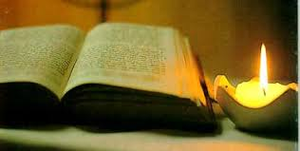
Pueblo de Dios: os exhorto a apropiaros de la Palabra, hacedla vuestra. Poned la mano derecha en el corazón y permitid que vuestro corazón responda:
Hijo de Dios, la Buena Nueva es para ti, tus tristezas no tienen la última palabra, los problemas no pueden quitarte la alegría, toma la Biblia, hazla tuya, lee y medita, ora y estudia ¿Queréis?…
Niños, jóvenes y adultos, tenéis al Espíritu, no os sintáis solos, no os sintáis tristes, no desesperéis, alegraos porque Dios quiere instalarse en vuestra casa, ¿se lo permitís?…
Os suplico, dejar de quejaros y permitid que la luz de la Palabra de Dios ilumine vuestra vida, guíe vuestros pasos y os de la paz, ¿aceptáis?
Hermanos: que la prisa y el trabajo no os arrebaten el tiempo para amar, para vivir el evangelio en familia, os exhorto: ¡defended vuestro hogar, santificadlo con la Palabra!
Hermanos, dichoso el que se hace buena noticia para los demás, pues hay más alegría en dar que en recibir, y Dios será su recompensa…
Oración:
Celebrante: En el Nombre de Nuestro Señor Jesucristo: ¡Id, pues, mensajeros de alegría, promotores del amor, comunicad la Buena Nueva del Evangelio en lo cotidiano de la vida! Impregnad vuestro hogar, trabajo y estudio con la buena nueva del amor.
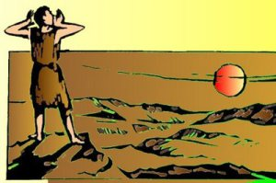
(Como signo familiar de que en casa, esperáis también la nueva vida que da esta palabra, podéis durante este adviento, hacer un altar para la biblia y con las cuatro velas de adviento)
ORACIÓN EN FAMILIA (dialogada, continuación de los diálogos anteriores)
HIJO (A)- ¿Por qué hay algunos personajes de la Biblia que se les llama profetas, que significa eso?
PADRE O MADRE- Profeta quiere decir: el que habla en nombre de Dios. Y son considerados profetas aquéllos que Dios elige para que exhorten al pueblo, especialmente en los momentos difíciles. Pero hay dos tipos de profetas que podemos distinguir en la Biblia.
HIJO (A)- ¿Cuáles son los tipos de profetas?
PADRE O MADRE- Básicamente son:
- Unos, los que se preparaban y aprendían de sus padres para ser profetas,
- Otros, los que Dios elegía aún cuando no fueran de familia profética o no tuvieran preparación.
Había otros que eran falsos profetas, porque ellos se decían profetas, tal vez se preparaban pero no tenían buenas intenciones, ni buen Espíritu e inventaban cosas para ser reconocidos. Por lo tanto no pueden ser considerados profetas porque en realidad no hablan en nombre de Dios.
HIJO (A)- ¿Y los profetas adivinaban el futuro y esas cosas?
PADRE O MADRE- Los profetas por lo regular anunciaban las exhortaciones que Dios daba al pueblo, para que se corrigiera de su mala conducta, o para que supieran lo que agradaba a Dios. Algunos profetas hablaban para consolar al pueblo y darle ánimo cuando el pueblo caía en desolación. Algunos de ellos sin comprenderlo del todo anunciaban la venida del Mesías, de un salvador, pero usaban figuras y simbolismos para hacer más comprensible el mensaje. (Este era el futuro de salvación que anunciaban)
HIJO (A)-¿Entonces los que hablan de los caminos del desierto y el agua, son símbolos?
PADRE O MADRE- Así es, el camino al Padre se refiere a Jesús, al reino de Dios que trae Jesús, se refiere al agua viva que es Jesús, pero son imágenes que el mismo profeta no comprendía plenamente. Ahora ya lo entendemos porque el Hijo de Dios ya se ha encarnado y nos ha explicado las Escrituras.
HIJO (A)- Entonces si Jesús ya nos salvó y trajo el reino de Dios, ¿por qué no se ve?
PADRE O MADRE- Porque ahora nos toca vivirlo a nosotros, los que ya lo sabemos; y además, por nuestro Bautismo nos toca también ser profetas.
HIJO (A)- ¿Nosotros profetas?
PADRE O MADRE- Sí, por nuestro Bautismo somos elegidos para anunciar a otros el amor de Dios que hemos recibido. Pidamos a Dios esa gracia:
TODOS: ¡Haznos profetas de tu amor!
- para que nos dejemos llenar de Tu Espíritu Santo, que es fuente del amor y la alegría. Oremos
-Para que nuestra familia ore, medite y estudie la Biblia para después saber comunicarla. Oremos
-Que en este adviento nuestra familia viva en santa alegría y esperanza por la Buena Noticia de la venida del Señor. Oremos
-Que participemos en la misa con mucha atención en lo que la Palabra nos enseña. Oremos
-Que la Palabra de Dios sea bendición y dialogo para esta familia, de hoy en adelante. Oremos
CANTO: Tu Palabra me da vida…
Oración final, sólo cuando ya no se va leer de nuevo el Evangelio. Si no es así, posponerla para después del Evangelio y sus preguntas.
PADRE O MADRE- El Señor nos bendiga, nos guarde de todo mal y nos alimente con su Palabra hoy y siempre. Amén
El evangelio de la misa, por si se quiere recordar - lo ideal es que se haga la oración una vez estando en casa-.
Lectura del santo Evangelio según San Juan 1, 6-8. 19-28.
Surgió un hombre enviado por Dios, que se llamaba Juan: éste venía como
testigo, para dar testimonio de la luz, para que por él todos vinieran a la fe. No era
él la luz, sino testigo de la luz.
Los judíos enviaron desde Jerusalén sacerdotes y levitas a Juan, a que le
preguntaran:
— ¿Tú quién eres?
El confesó sin reservas:
—Yo no soy el Mesías.
Le preguntaron:
—Entonces ¿qué? ¿Eres tú Elías?
Él dijo:
—No lo soy.
— ¿Eres tú el Profeta?
Respondió:
—No.
Y le dijeron:
— ¿Quién eres? Para que podamos dar una respuesta a los que nos han enviado,
¿qué dices de ti mismo?
Él contestó:
—Yo soy «la voz que grita en el desierto: Allanad el camino del Señor» (como
dijo el Profeta Isaías).
Entre los enviados había fariseos y le preguntaron:
—Entonces, ¿por qué bautizas, si tú no eres el Mesías, ni Elías, ni el Profeta?
Juan les respondió:
—Yo bautizo con agua; en medio de vosotros hay uno que no conocéis, el que
viene detrás de mí, que existía antes que yo y al que no soy digno de desatar la
correa de la sandalia.
Esto pasaba en Betania, en la otra orilla del Jordán, donde estaba Juan
bautizando.
Palabra del Señor
Unos momentos de silencio y compartir
¿Qué me quedó del Evangelio de hoy?
¿Qué me gustaría seguir recordando?

